「除草伐採作業（長瀬川）」仕様書
（担当：川端、山口 Tel075-591-0013）
１ 件名
除草伐採作業（長瀬川）

２ 目的及び概要
本市が管理する長瀬川に自生している樹木伐採および除草を実施するものである。

３ 期間
令和８年７月１０日まで

４ 場所
京都市山科区勧修寺風呂尻町 地内

５ 範囲
【別紙１】箇所図【別紙２】現況写真参照

６ 見積項目
・樹木伐採・除草作業
・伐採で生じた伐採木（80cm以下に切断）・刈草の積込・運搬
※伐採木、刈草、ゴミ等の処分含まない。東部土木みどり事務所で処分する。

７ 支払条件
業務完了後、範囲において業務が適切に履行されていることを確認のうえ、本件に係る経費を支払う。

【特記事項】
〇 伐採木は除根不要で地際で切断。
〇 作業で生じた伐採木、刈草、ゴミ等は東部土木みどり事務所まで運搬すること。
〇 本作業に必要な機材等のすべての費用は、本業務に含む。
〇 散在するゴミ、殻等もすべて回収すること。
〇 作業に際しては、近隣住民等に十分配慮し、問題が生じないよう留意するとともに、安全の確保に十分留意すること。
〇 作業実施者の安全管理については、受注者の責任において行うこと。
〇 作業時間は原則として平日の午前９時から午後５時の間とする。
〇 作業中、事故をはじめ、問題が生じた場合は、速やかに監督職員に連絡すること。また、事故等により、第三者や他の工作物に与えた損害については、受注者の責任において対応すること。
〇 受注者による道路使用手続きは不要。

別紙１

山科区勧修寺風呂尻町

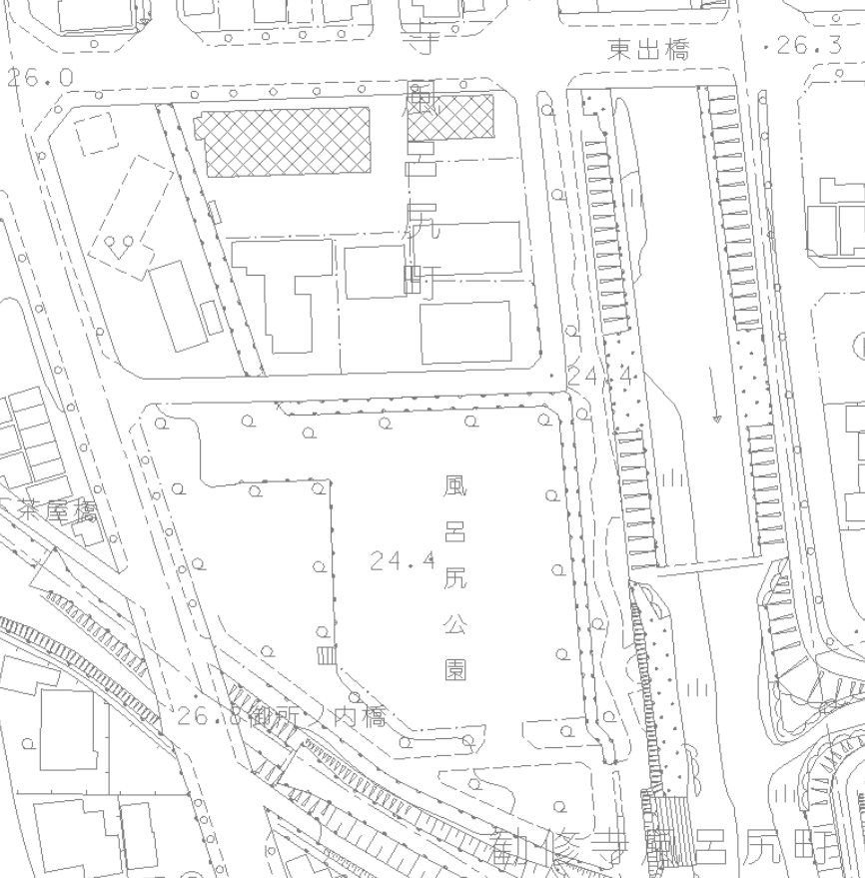

別紙２
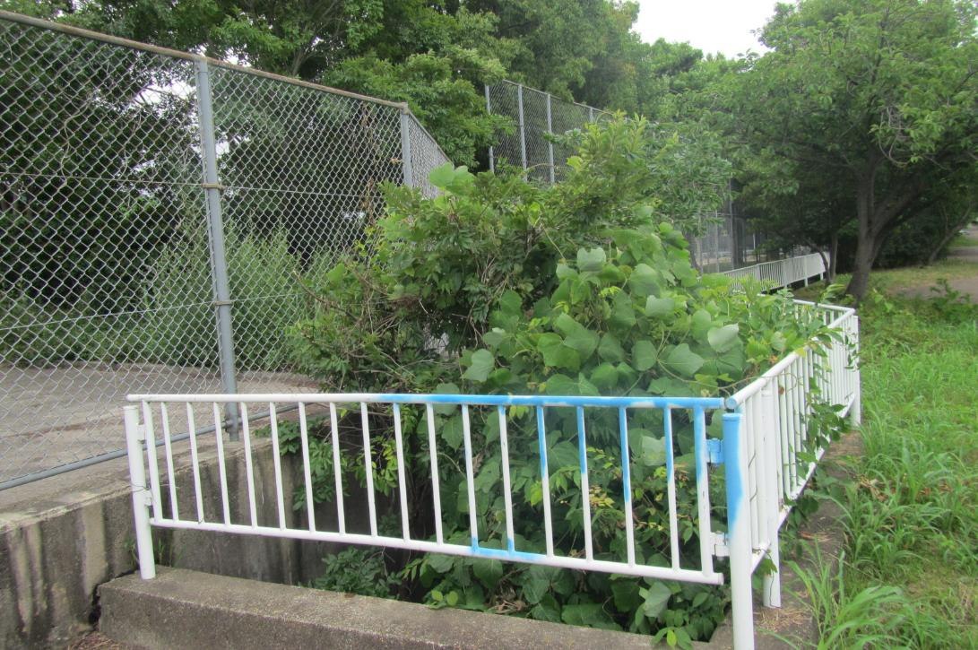
除草及び伐採（地際で切断）
フェンスのツルも除去

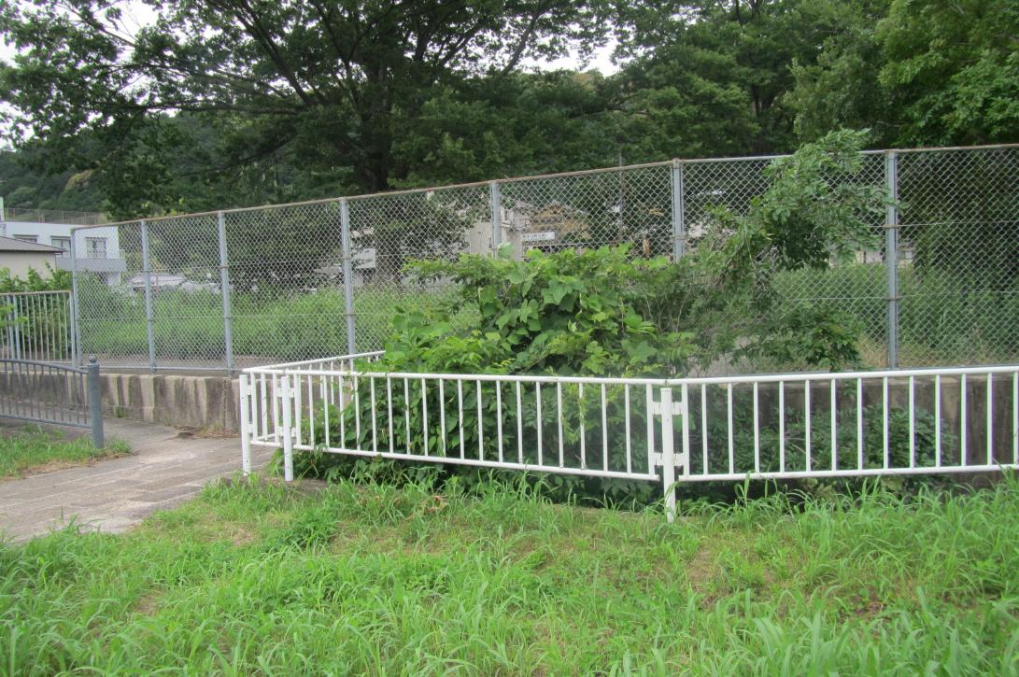
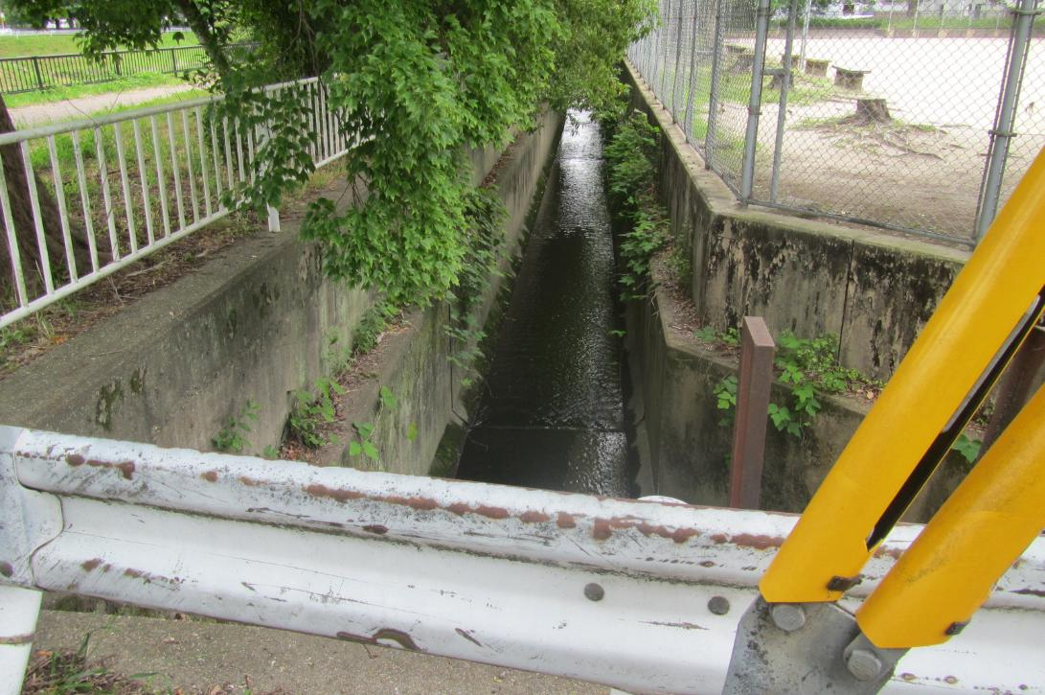
除草及び伐採（地際で切断）
浚渫は不要

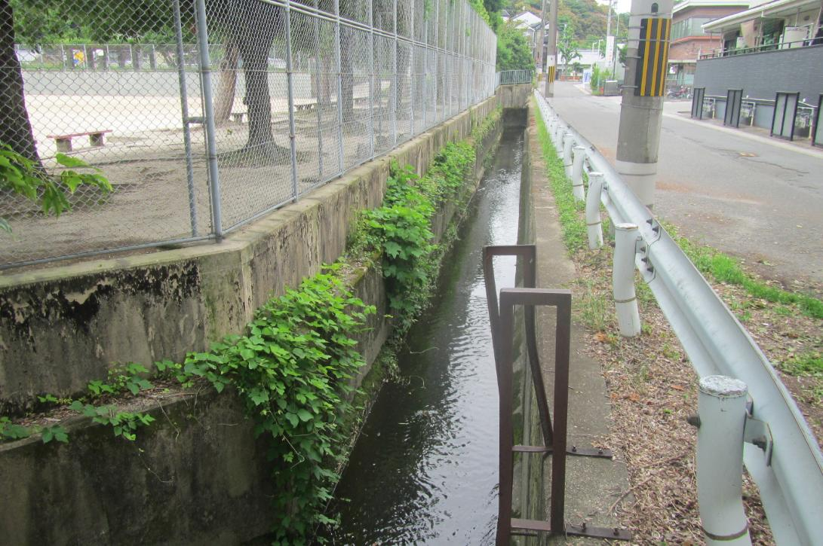
ガードレール下と
遊歩道入り口も綺麗に

